8 класс. Технология. 09.06.2022

Урок № 58. Систематизация знаний по теме: определение свежести мяса птицы.

Цель урока: усовершенствовать знания при определении свежести мяса птицы.

Основной учебник для работы: – Технология: 8-9 класс / учебник / Е.С. Глозман, О.А. Кожина, Ю.Л. Хотунцев и др. – М.: Дрофа, 2018-2020.

Или можете воспользоваться интернет источником:

https://иванов-ам.рф/technology_gloz_08/technology_gloz_08_26.html

Здравствуйте обучающиеся 8 класса!

Задание 1. Изучите видео – материал:

https://www.youtube.com/watch?v=8F2t76PmDLs

Задание 2. Ознакомьтесь с теоретическим материалом:

1. 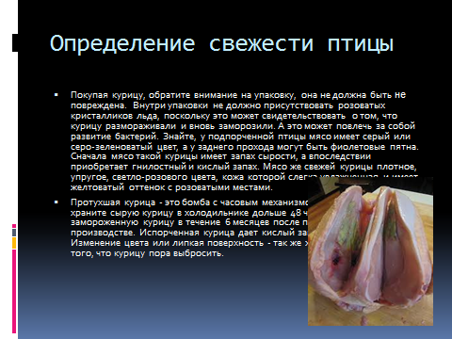

2. 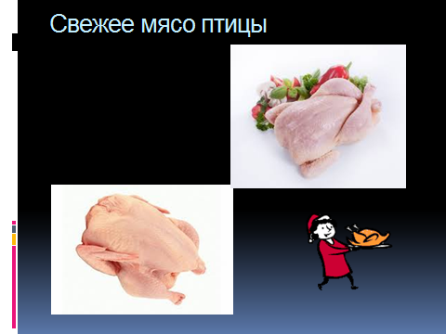

3. 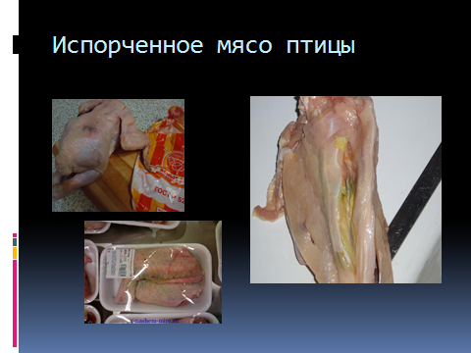
Задания для контроля: Выполните задание в рабочей тетради (письменно)

«Определение свежести мяса птицы»
Цель работы: совершенствовать умения по определению качества мяса.
Оборудование и материалы: поднос или тарелка, перчатки, мясо птицы.
Порядок выполнения работы
1. Для проведения органолептической оценки мяса птицы используйте таблицу. (Знаком «+» отмечайте положительные факторы, знаком «—» — отрицательные.)
Показатель качества | Номер образца
Показатель качества | 1 | 2 | 3 | 4
Цвет кожи беловато-желтоватый, местами с розоватым оттенком
Поверхность кожи сухая
Подкожный и внутренний жир белый, слегка желтоватый, без постороннего запаха
Мышечная ткань плотная, упругая (определяется при нажатии пальцем)
Поверхность мышечной ткани слегка влажная, но не липкая

2. Сделайте вывод о свежести мяса и пригодности его для использования в кулинарных целях.
Наиболее достоверную информацию о свежести мяса птицы можно получить, используя экспресс-метод химического анализа пищевого продукта.

Задание, выполненное в письменном виде, должно быть сфотографировано или отсканировано и отправлено в виде файла. Для обратной связи можно использовать электронную почту anstasiya2015@mail.ru, социальные сети ВК, ОК, мессенджеры WhatsApp и Viber.

